Приложение № 3

ПРОЕКТ ДОГОВОРА

ДОГОВОР № __________________
аренды муниципального имущества, оформленный на основании:
1. распоряжения Администрации ЗАТО г. Железногорск №.__251_ от _02.02.2011;
2. протокола торгов на право заключения договора аренды №.______ от ______.2011.

Красноярский край, ЗАТО Железногорск, г.Железногорск
___________________ 2011 года

Муниципальное предприятие ЗАТО Железногорск Красноярского края «Горэлектросеть» (МП «Горэлектросеть»), именуемое в дальнейшем «Арендодатель», в лице директора Юдина Юрия Георгиевича, действующего на основании Устава, с одной стороны, и ________________________________________________________________, именуемый в дальнейшем
(наименование юридического лица, ф.и.о. предпринимателя)
«Арендатор» в лице ________________________________________________________, действующего
(для юридических лиц: должность, ф.и.о. руководителя)
на основании ___________________________________________________________ с другой стороны,
(устав, доверенность, свидетельство о гос.регистрации)
заключили настоящий Договор о нижеследующем:

- ПРЕДМЕТ ДОГОВОРА
1.1. Арендодатель передает, а Арендатор принимает во временное владение и пользование (в аренду) муниципальное имущество: __нежилое помещение № 9 площадью 13,3 кв.м., целевое назначение помещения - административное, а также места общего пользования площадью 4,5 кв.м., расположенные на 4 этаже нежилого здания, находящегося по адресу: Красноярский край, ЗАТО Железногорск, г.Железногорск, ул.Восточная, 12А, (далее по тексту - "арендуемый объект").
Границы объекта указаны в Схеме размещения арендатора (Приложение № 2).
1.2. Нежилое здание, расположенное по адресу: Красноярский край, ЗАТО Железногорск, г.Железногорск, ул.Восточная, 12А (а так же расположенный в здании арендуемый объект), принадлежит на праве собственности муниципальному образованию «Закрытое административно-территориальное образование Железногорск Красноярского края» на основании: свидетельства о государственной регистрации права от 21.03.2006 серия 24 ЕЗ № 097365, на праве хозяйственного ведения МП «Горэлектросеть» на основании свидетельства о государственной регистрации права от 18.04.2006 серия 24 ЕЗ № 259835, выданные Управлением федеральной регистрационной службы по Красноярскому краю.

- СРОК ДЕЙСТВИЯ ДОГОВОРА
2.1. Срок действия договора аренды устанавливается с 01 июня 2011 года по 31 мая 2014 года включительно.
2.2. Договор может быть расторгнут досрочно Арендодателем по основаниям и в порядке, предусмотренном настоящим договором.
2.3. Договор подлежит Государственной регистрации в Железногорском отделе Управления Федеральной службы государственной регистрации, кадастра и картографии по Красноярскому краю.
Обязанности по государственной регистрации договора аренды и всех последующих дополнений к нему, а также расходы, связанные с регистрацией, возлагаются на Арендатора.

- АРЕНДНАЯ ПЛАТА И ПОРЯДОК РАСЧЕТА
3.1. Размер арендной платы без учета НДС за один месяц, установленный по результатам проведения аукциона, составляет ________________________ рублей.
Арендная плата облагается НДС по ставке, установленной действующим законодательством и составляет ________________________ рублей.
Размер арендной платы с учетом НДС за один месяц составляет ________________________ рублей.
3.2. Арендатор обязан вносить арендную плату ежемесячно в полном объеме не позднее 25 числа текущего месяца. Оплата производится безналичным расчетом путем перечисления указанной в предъявленном счете суммы на расчетный счет либо наличными деньгами в кассу Арендодателя.
3.3. Арендатор обязан указывать в платежном поручении наименование платежа, номер договора, период, за который вносится арендная плата.
3.4. Изменение размера арендной платы может производиться Арендодателем в одностороннем порядке, но не чаще одного раза в год, в связи с изменением индекса-дефлятора, устанавливаемого Министерством экономического развития и торговли Российской Федерации.
Изменение арендной платы оформляется дополнительным соглашением к договору аренды.
3.5. Арендная плата включает плату за пользование земельным участком, на котором расположен арендуемый объект, возмещение коммунальных и прочих целевых услуг, эксплуатационных расходов и расходов за техническое и аварийное обслуживание (по договорам с обслуживающими предприятиями).
Расходы на страхование арендуемого имущества не входит в арендную плату и производится дополнительно в соответствии с условиями заключенных договоров.
3.6. Арендатор имеет право вносить арендную плату вперед за любой срок в размере, определяемом на момент оплаты.
3.7. Арендатор обязан вносить арендную плату со дня передачи объекта в аренду по день передачи объекта из аренды по акту приема-передачи.

- ПОРЯДОК ПЕРЕДАЧИ ОБЪЕКТА В АРЕНДУ
4.1. Прием-передача арендуемого объекта осуществляется по акту приема-передачи в день подписания договора аренды.
4.2.В акте приема-передачи указываются технические характеристики, отражающие состояние объекта. Состояние арендуемого объекта должно соответствовать назначению, указанному в п. 1.1. договора.
4.3. Арендодатель не отвечает за недостатки объекта, которые не были обнаружены при осмотре и не зафиксированы в акте приема-передачи арендуемого объекта в аренду.
Недостатки объекта, не отраженные в акте приема-передачи, за исключением элементов капитального ремонта, в случае подписания акта Арендатором, подлежат устранению силами и за счет последнего.
4.4. Акт приема–передачи подписывается полномочными представителями сторон и утверждается директором предприятия.

- ПОРЯДОК ВОЗВРАЩЕНИЯ АРЕНДУЕМОГО ОБЪЕКТА АРЕНДОДАТЕЛЮ
5.1. Возврат арендуемого объекта осуществляется по акту приема-передачи.
5.2. Объект должен быть подготовлен к сдаче из аренды не позднее трех рабочих дней до момента окончания срока аренды.
5.3. Акт приема–передачи подписывается полномочными представителями сторон и утверждается директором предприятия.
5.4. Арендуемый объект должен быть передан Арендодателю с учетом нормального износа, со всеми произведенными неотделимыми улучшениями.
5.5. Произведенные Арендатором улучшения арендованного объекта, неотделимые без вреда для объекта, являются собственностью Арендодателя. Арендатор не имеет права на возмещение стоимости таких улучшений.
5.6. Произведенные Арендатором отделимые улучшения арендованного объекта являются собственностью Арендатора.

- ПРАВА И ОБЯЗАННОСТИ АРЕНДОДАТЕЛЯ
6.1. Арендодатель обязан:
6.1.1. Передать арендуемый объект во временное владение и пользование Арендатору в установленном договором порядке по акту приема-передачи.
6.1.2. Осуществлять контроль соблюдения условий настоящего договора.
6.1.3. По окончании срока действия настоящего договора принять арендуемый объект от Арендатора по акту приема-передачи.
6.2. Арендодатель имеет право:
6.2.1. Производить проверки соблюдения Арендатором условий настоящего договора по использованию арендуемого объекта.
Проверки проводятся комиссией Арендодателя, состоящей в обязательном порядке из двух представителей Арендодателя и при необходимости иного контролирующего органа, курирующего соответствующий вид деятельности Арендатора.
Результаты проверки оформляются актом, подписываемым проверяющими лицами и утверждаемым директором предприятия. Акт комиссии Арендодателя по проверке соблюдения условий договора аренды является документом, подтверждающим факт исполнения или нарушения условий договора.
6.2.2. Арендодатель имеет право в одностороннем порядке вносить изменения в договор аренды в случае внесения таковых в действующее законодательство Российской Федерации, Красноярского края и муниципальные правовые акты.
6.2.3. Арендодатель имеет право взыскивать с Арендатора за причиненный по его вине ущерб арендуемому объекту.

- ПРАВА И ОБЯЗАННОСТИ АРЕНДАТОРА
7.1. Арендатор обязан:
7.1.1. Принять арендуемый объект во временное владение и пользование от Арендодателя и возвратить арендуемый объект из аренды в установленном договором порядке по акту приема-передачи.
7.1.2. Использовать арендуемый объект по назначению, указанному в п.1.1. договора.
7.1.3. Своевременно и в полном объеме уплачивать арендную плату в размере, порядке и сроки, установленные договором.
7.1.4. Поддерживать объект в исправном техническом и надлежащем санитарном состоянии, содержать объект в соответствии с правилами пожарной безопасности, соблюдать санитарно-гигиенические требования, осуществлять уборку объекта и прилегающей территории, вывоз мусора, охрану объекта, принять меры по противопожарной безопасности.
7.1.5. Производить за свой счет текущий ремонт арендуемого объекта, эксплуатацию, техническое и аварийное обслуживание внутренних сетей.
7.1.6. Возместить Арендодателю ущерб, причиненный повреждением или гибелью объекта в течение срока действия договора. Сумма возмещения определяется сметой, согласованной Арендодателем. Арендатор вправе заключить договор страхования риска утраты (гибели) и повреждения имущества в пользу Арендодателя либо выплатить сумму возмещения непосредственно. Расходы по составлению сметы несет Арендатор.
7.1.7. Не осуществлять без письменного согласования с Арендодателем реконструкцию (перестройку, достройку, перепланировку) арендуемого объекта.
7.1.8. Обеспечивать доступ специалистов Арендодателя с целью проверки соблюдения условий договора и технического обслуживания арендуемого объекта.
7.1.9. Перед сдачей имущества из аренды произвести текущий косметический ремонт арендуемого объекта или оплатить его стоимость по смете, согласованной с Арендодателем. Арендатор освобождается от обязанности производить косметический ремонт в случае, если арендуемый объект был передан Арендатору в аренду без косметического ремонта либо с недостатками, препятствующими использованию объекта по назначению при условии, что Арендатор пользовался объектом менее одного года. Расходы по составлению сметы несет Арендатор.
7.1.10. В течении 5 календарных дней с момента изменения уведомить Арендодателя в письменной форме (с приложением копий документов, удостоверенных Арендатором, подтверждающих указанные изменения) Арендодателя об изменении своих реквизитов (наименование, организационно-правовая форма, юридический адрес, почтовый адрес, банковский реквизиты, руководитель).
7.1.11. По окончании срока действия настоящего договора вернуть арендуемый объект Арендодателю по акту приема-передачи.
7.2. Арендатор имеет право:
7.2.1. В соответствии с действующим законодательством и согласия Арендодателя передать в субаренду 10% арендуемой площади, но не более чем 20 кв.м..
7.2.2. Потребовать досрочного расторжения договора в предусмотренных законом случаях.

- ОТВЕТСТВЕННОСТЬ СТОРОН
8.1. Арендатор несет следующую ответственность по договору:
8.1.1. В случае просрочки в принятии/сдаче арендуемого объекта по вине Арендатора Арендодателю выплачивается неустойка (пеня) в размере 0,1 (одной десятой) установленного на момент взыскания штрафа минимального месячного размера оплаты труда (далее по тексту - МРОТ) за каждый день просрочки;
8.1.2. В случае просрочки по уплате арендных платежей Арендатор выплачивает Арендодателю неустойку (пеню) в размере 0,1% от суммы неоплаченной арендной платы за каждый календарный день просрочки.
Начисление неустойки (пени) производится со следующего дня по истечении срока уплаты арендной платы по день фактического исполнения обязанности включительно.
Уплата неустойки (пени) должна производиться одновременно с уплатой долга, на который она начислена.
8.1.3. Арендатор обязан уплатить Арендодателю неустойку (пеню) за просрочку уведомления Арендодателя об изменении своих реквизитов в размере 0,05% ежемесячной суммы арендной платы за каждый день просрочки.

- ДОСРОЧНОЕ РАСТОРЖЕНИЕ ДОГОВОРА
9.1. Договор подлежит расторжению до истечения срока действия в одностороннем порядке Арендодателем в следующих случаях:
- Арендатор не вносит арендную плату в полном объеме более двух раз подряд по истечении установленного договором срока платежа;
- Арендатор не использует объект либо использует объект не в соответствии с его назначением в течение не менее двух месяцев подряд;
- Арендатор существенно ухудшает состояние объекта в результате неправильной эксплуатации, нарушения норм и правил противопожарной безопасности, санитарно-гигиенических требований, отсутствия текущего ремонта, аварийного обслуживания объекта, противоправных действий арендатора;
- Арендатор сдал объект третьим лицам без письменного согласия Арендодателя;
- Арендатор произвел реконструкцию (перестройку, достройку, перепланировку) арендуемого объекта без надлежащего согласования.
9.2. Основанием досрочного расторжения договора, согласно п.9.1. договора, являются следующие документы:
Подпункт 1 пункта 9.1. – справка Арендодателя о задолженности Арендатора;
Подпункт 2 пункта 9.1. – не менее двух актов проверок, проведенных комиссией Арендодателя в течении двух месяцев;
Подпункт 3 пункта 9.1. – не менее двух актов проверок, проведенных комиссией Арендодателя либо документы проверок соответствующих контролирующих органов;
Подпункты 4, 5 пункта 9.1. – акт проверки комиссии Арендодателя либо договор субаренды.
9.3. Порядок досрочного расторжения договора в одностороннем порядке Арендодателем:
9.3.1. Арендодатель направляет Арендатору претензию с предложением добровольно устранить выявленные нарушения в десятидневный срок, а в случае неустранения нарушений в установленный срок, Арендатору предлагается расторгнуть договор добровольно по соглашению сторон в течение пяти дней по истечении срока, установленного для устранения нарушений. В претензии также содержится уведомление о том, что в случае неисполнения претензии в установленные сроки, договор аренды расторгается со дня, следующего за последним днем срока, предоставленного для добровольного расторжения договора по соглашению сторон;
9.3.2. По истечении сроков удовлетворения претензии, Арендодатель направляет Арендатору по последнему сообщенному им адресу заказное письмо с уведомлением о расторжении договора аренды. Договор расторгается со дня, указанного в уведомлении о расторжении договора.
9.4. В случае ликвидации Арендатора настоящий договор считается расторгнутым с момента прекращения его деятельности.
9.5. Расторжение договора не освобождает Арендатора от ответственности за нарушение обязательств.

- ОСОБЫЕ УСЛОВИЯ ДОГОВОРА
10.1. Стороны освобождаются от ответственности за частичное или полное неисполнение обязательств по договору, если это неисполнение явилось следствием обстоятельств непреодолимой силы, возникших после заключения договора в результате событий чрезвычайного характера, которые стороны не могли ни предвидеть, ни предотвратить разумными мерами (форс-мажор).
К событиям чрезвычайного характера в контексте настоящего договора относятся: наводнение, пожар, землетрясение, взрыв, шторм, оседание почвы, эпидемии и иные проявления сил природы, а также война или военные действия, забастовка в отрасли или регионе, принятие органом государственной власти или управления правового акта, повлекшего невозможность исполнения настоящего договора.
10.2. При наступлении и прекращении указанных в п. 10.1 настоящего договора обстоятельств сторона настоящего договора, для которой создалась невозможность исполнения своих обязательств, должна немедленно известить об этом другую сторону, приложив к извещению справку (свидетельство), выданное уполномоченным государственным органом, являющимся достаточным подтверждением наличия и продолжительности действия обстоятельств непреодолимой силы.
10.3. Отношения между Арендатором и Арендодателем после признания факта наличия обстоятельств непреодолимой силы (по обоюдному согласию или решению арбитражного суда) определяются дополнительным соглашением.

- ПРОЧИЕ УСЛОВИЯ
11.1. Договор составлен в трех подлинных экземплярах, имеющих одинаковую юридическую силу, один экземпляр для Управления Федеральной службы государственной регистрации, кадастра и картографии по Красноярскому краю и по одному экземпляру для каждой из сторон.
11.2. В случаях, не предусмотренных договором, стороны руководствуются действующим законодательством РФ.
11.3. Споры, вытекающие из Договора, разрешаются сторонами путем переговоров, а при недостижении согласия - в арбитражном суде.
11.4. Рыночная стоимость нежилого здания, расположенного по адресу: Красноярский край, ЗАТО Железногорск, г.Железногорск, ул.Восточная, 12А, в котором находится арендуемый объект, согласно отчета ИП Романченко Е.В. (полис обязательного страхования ответственности оценщиков от 01.07.2010 № 433-231-031345/10, свидетельство о членстве в саморегулируемой организации оценщиков № 0004832) от 10.12.2010 № 298/12/10 «Об оценке рыночной стоимости и стоимости месячной арендной платы 1 кв.м. общей площади нежилого здания, расположенного по адресу: Россия, Красноярский край, ЗАТО Железногорск, г.Железногорск, ул.Восточная, 12А» составляет: 17400000,00 рублей (семнадцать миллионов четыреста тысяч рублей).

- ПРИЛОЖЕНИЯ К ДОГОВОРУ
Приложение № 1. Копия протокола торгов на право заключения договора аренды.
Приложение № 2.Схема размещения Арендатора.
Приложение № 3. Акт приема-передачи.
Все приложения являются обязательной и неотъемлемой частью Договора.

ЮРИДИЧЕСКИЕ И ПОЧТОВЫЕ АДРЕСА СТОРОН:

АРЕНДОДАТЕЛЬ  МП «Горэлектросеть»  Красноярский край, ЗАТО Железногорск,  г.Железногорск, ул. Восточная, 18  ИНН 2452000803, КПП 245201001  Банковские реквизиты:  ОСБ 7701 г. Железногорска  Восточно-Сибирский банк СБ РФ г.Красноярск  р/сч 40702810131130000208  к/сч 30101810800000000627  БИК 040407627  __________________________Ю.Г.Юдин  М.П. |  | АРЕНДАТОР  _____________________________________  М.П.

Приложение № 1
к договору аренды № _________ от ___________2011

КОПИЯ ПРОТОКОЛА АУКЦИОНА НА ПРАВО ЗАКЛЮЧЕНИЯ ДОГОВОРА АРЕНДЫ

Приложение № 2
к договору аренды № __________________ от ___________2011

СХЕМА РАЗМЕЩЕНИЯ АРЕНДАТОРА

АРЕНДОДАТЕЛЬ

АРЕНДАТОР
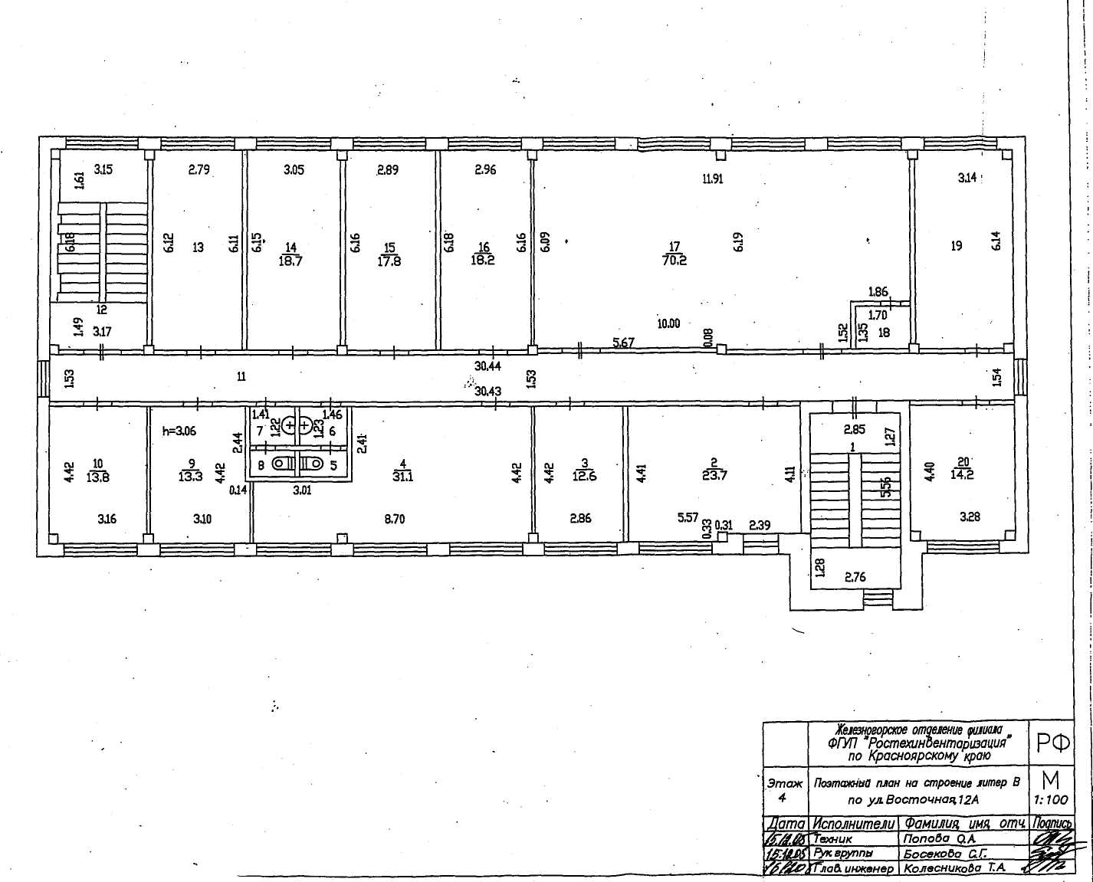
Приложение № 3
к договору аренды № _________ от ___________2011

УТВЕРЖДАЮ
Директор МП «Горэлектросеть»
________________ (_Ю.Г.Юдин_)
_____________________ 2011 года

А К Т
пpиема-пеpедачи в аренду объекта недвижимости:
помещение № 9, расположенное на 4 этаже нежилого здания по адресу:
Красноярский край, ЗАТО Железногорск, г.Железногорск, ул.Восточная, 12А
по договору аренды № _0-02/______________ от _________2011

Красноярский край, ЗАТО Железногорск, г.Железногорск
_____________________ 2011 года
Комиссия в составе:
представителя передающей стороны – представителя Арендодателя __________________
Комендант МП «Горэлектросеть» Алексеевой Т.А. _____________________________________
принимающей стороны - представителя Арендатора ________________________________
___________________________________________________________________________________
произвела осмотр ____ помещения № 9, расположенного на 4 этаже нежилого здания ___
по адресу: Красноярский край, ЗАТО Железногорск, г.Железногорск, ул.Восточная, 12А __
и составила акт о нижеследующем:
1.Общие сведения:
Общая площадь помещений – _____ 17,8 _____ кв.м.
(с учетом мест общего пользования)
Основная площадь помещений – _____ 13,3 _____ кв.м.
Площадь мест общего пользования – _____ 4,5 _____ кв.м.
Целевое назначение помещения – _____ административное _________________
2.Отделка помещений (результаты осмотра):
2.1. Стены: состояние удовлетворительное ________________________________________
2.2. Полы: состояние удовлетворительное ________________________________________
2.3. Окна: состояние удовлетворительное ________________________________________
2.4. Двери: состояние удовлетворительное ________________________________________
2.5. Потолки: состояние удовлетворительное ________________________________________
3.Инженерное оборудование (результаты осмотра):
3.1. Отопление: центральное _____________________________________
3.2. Электроснабжение: центральное _____________________________________
3.3. Освещение: светильник зеркальный ЛВО-13 4х18 – 2 штуки _______
3.4. Водоснабжение: центральное _____________________________________
3.5. Канализация: центральное _____________________________________
3.6. Вентиляция: центральное _____________________________________
3.7. Охранно-пожарная сигнализация: датчики пожарной сигнализации ___________________

На основании результатов осмотра комиссия считает:
______Помещение № 9, расположенное на 4 этаже нежилого здания по адресу: Красноярский край, ЗАТО Железногорск, г.Железногорск, ул.Восточная, 12А, находится в удовлетворительном техническом состоянии и пригодно для эксплуатации по назначению. _______________________
Арендодатель передал, Арендатор принял объект в аренду во время проведения комиссии.

Акт подписали: от Арендодателя _________________ Т.А.Алексеева

от Арендатора _________________ _____________

